獎項 | 團隊組員 | 照片
騎士賽  第三名 | NNKIEH-4  李奕德 林暐騏 鍾秉叡 吳忻懋 | 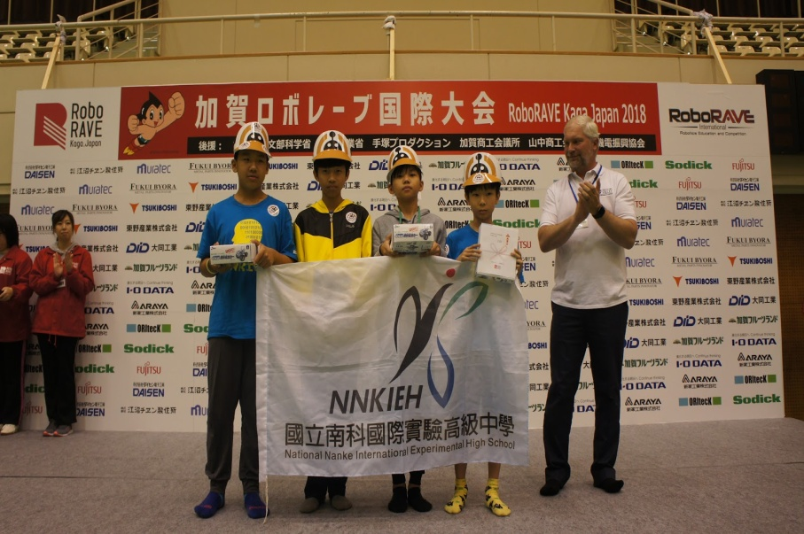  騎士賽第三名由NASA代表人員授與獎品與獎狀  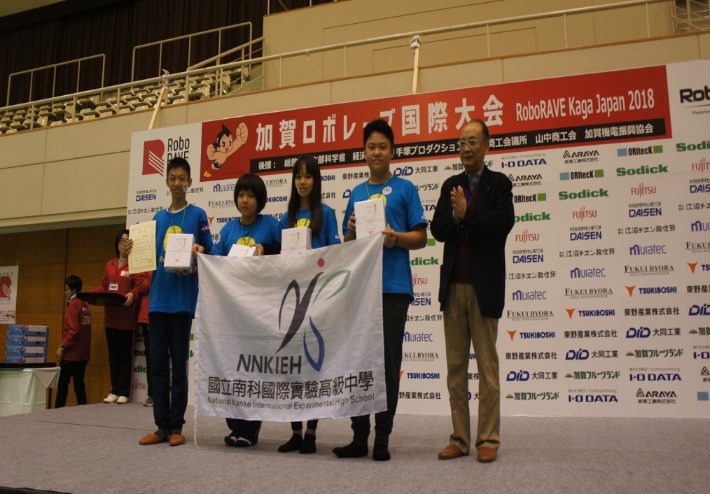  創意賽第三名由 山下修平(加賀RoboRAVE國際大會  組織委員會會長)授與獎品與獎狀
騎士賽  第四名 | NNKIEH-1  蔡宗益 李品寬 欒僑敏 施韋彤
創意賽  第三名 | NNKIEH-1  蔡宗益 李品寬 欒僑敏 施韋彤
木板  迷宮賽  第五名 | NNKIEH-2  張寧宸 陳樂宇  唐新惟 鄭兆棠
木板  迷宮賽  第六名 | NNKIEH-1  蔡宗益 李品寬 欒僑敏 施韋彤
相撲賽  第十名 | NNKIEH-4  李奕德 林暐騏 鍾秉叡 吳忻懋
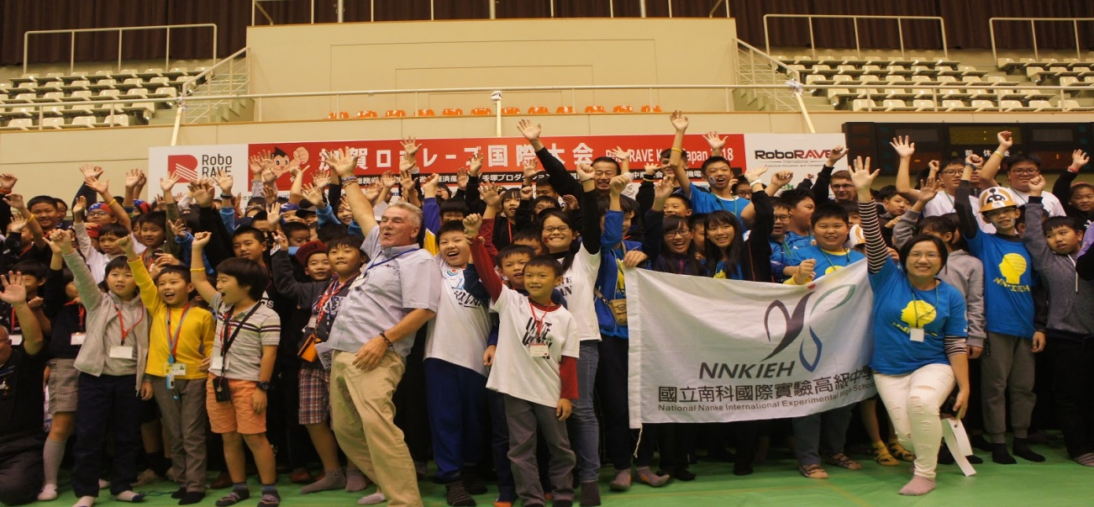
頒獎典禮後臺南代表隊與Russ Fisher-Ives(RoboRAVE的最高指導者/共同創設者)合影留念
